Министерство цифрового развития, связи и массовых коммуникаций
Российской Федерации Ордена Трудового Красного Знамени
Федеральное государственное бюджетное образовательное учреждение высшего образования
«Московский технический университет связи и информатики»
Кафедра корпоративных информационных систем

Программирование в 1С
Лабораторная работа №3

Выполнили студент группы БСТ2302:
Асланян Р. С.
Проверил:
Игнатов Д. В.

Москва 2025

Задание:
Лабораторная работа 3

Темы: Массивы, структуры, соответствия.
Выводить результат с помощью метода Записать() объекта Консоль;
Задания лабораторной работы:
Массивы
- Сформировать массив из 15 целых чисел, выбранных случайным образом из интервала [-10, 30]. Найти среднее арифметическое положительных элементов.
- В массиве хранятся оценки по математике студентов 102 группы. С помощью генератора случайных чисел заполнить массив целыми значениями, лежащими в диапазоне от 2 до 5 включительно. Найти среднюю оценку в группе.
- В массиве хранится возраст 15 человек. С помощью датчика случайных чисел заполнить массив целыми значениями, лежащими в диапазоне от 16 до 30 включительно. Найти количество человек моложе 25 лет.
- В массиве из 2n чисел найти сумму квадратов элементов с четными индексами и сумму кубов элементов с нечетными индексами.
- В массиве хранятся сведения об общей стоимости товаров, проданных фирмой за каждый день марта. Определить дни, в которые стоимость проданных товаров превысила среднюю ежедневную сумму продаж.
- В одномерном массиве хранится информация о коммунальных платежах каждой из семей 20-квартирного дома за месяц. Определить: а) общую сумму платежей; б) номера квартир, которые не оплатили коммунальные услуги; в) номера квартир, платежи которых превысили заданное значение.
- В одномерном массиве хранится информация о ценах на 20 видов товаров.
- Определить: а) цену самого дешевого товара и его порядковый номер; б) цену самого дорогого товара и его порядковый номер; в) номера товаров, цена которых превышает среднее значение.
- В одномерном массиве хранится информация об отчислениях на благотворительность каждой из 15 фирм. Определить: а) общую сумму отчислений; б) номера фирм, которые перечислили сумму выше средней; в) номера фирм, перечисливших минимальную сумму.
- Задан массив А из 18 элементов. Сформировать новый массив В из 17 элементов, элементы которого определяются по формуле B[i]=(А[i]-А[i+1])^2. Найти сумму четных элементов массива B.

Структуры
- Создать структуру, содержащую информацию о товарах и их ценах. В структуре должно быть не менее 10 позиций. Вывести информацию в формате ключ-значение.
- Создать структуру, содержащую информацию о влажности воздуха и днях недели. Вывести информацию в формате ключ-значение.
- Создать структуру, содержащую информацию о сотрудниках и их днях рождениях. Сотрудников должно быть не менее 10. Вывести информацию в формате ключ-значение. Реализовать проверку на наличие ключей в структуре.

Соответствия
- Создать соответствие, содержащее информацию о товарах и их характеристиках. В соответствии должно быть не менее 10 позиций. Вывести информацию в формате ключ-значение.
- Создать соответствие, содержащее информацию о температуре воды в озере и днях недели. Вывести информацию в формате ключ-значение.
- Создать соответствие, содержащее информацию о сотрудниках и их зарплатах. Сотрудников должно быть не менее 10. Вывести информацию в формате ключ-значение. Реализовать проверку на наличие ключей в соответствии.

Массив структур
- Создать структуру, содержащую информацию: название товара, цена, срок годности, характеристика, производитель. Структур должно быть не менее 10. Все структуры добавить в один массив и передать его с клиента на сервер. На сервере в справочник Номенклатура программно занести данные.
- Создать структуру, содержащую информацию: дата, температура воздуха, влажность, температура по ощущениям, город. Структур должно быть не менее 10. Все структуры добавить в один массив и передать его с клиента на сервер. На сервере в справочник ПогодаПоГородам программно занести данные.

Задания на сортировку массива
К ознакомлению: https://infostart.ru/1c/articles/204320/ . Реализовать 3 сортировки на выбор и защитить их перед преподавателем.
- Алгоритм "Сортировка выбором"
- Алгоритм "Сортировка пузырьком"
- Алгоритм "Шейкерная сортировка"
- Алгоритм "Гномья сортировка"
- Алгоритм "Сортировка вставками"
- Алгоритм "Сортировка слиянием"
- Алгоритм "Сортировка Шелла"

Ход работы:
Итоговый код 1С:Исполнитель:
структура Сотрудник
пер Имя: Строка
пер ДатаРождения: Дата
пер Должность: Строка
;

структура Товар
пер Название: Строка
пер Цена: Число
пер СрокГодности: Дата
;

структура ВлажностьПоДням
пер ДеньНедели: Строка
пер Влажность: Число
;

структура Погода
пер Дата: Дата
пер ТемператураВоздуха: Число
пер Влажность: Число
пер ТемператураПоОщущениям: Число
пер Город: Строка
;

метод Скрипт()

пер гсч = новый СлучайныйГенератор()

// Массивы: Задание 1
// Диапазон [-10, 30]
Консоль.Записать("Массивы: Задание 1")
пер массивСлучайныхЧисел = новый Массив<Число>()
для i = 1 по 15
массивСлучайныхЧисел.Добавить(гсч.СлучайноеЦелое(0, 41) - 10)
;
Консоль.Записать("Сгенерированный массив: " + массивСлучайныхЧисел)
пер суммаПоложительных = 0
пер количествоПоложительных = 0
для элемент из массивСлучайныхЧисел
если элемент > 0
суммаПоложительных = суммаПоложительных + элемент
количествоПоложительных = количествоПоложительных + 1
;
;
если количествоПоложительных > 0
пер среднееАрифметическое = суммаПоложительных / количествоПоложительных
Консоль.Записать("Среднее арифметическое положительных элементов: " + среднееАрифметическое)
иначе
Консоль.Записать("В массиве нет положительных элементов.")
;
Консоль.Записать("")

// Массивы: Задание 2
// Диапазон [2, 5] включительно
Консоль.Записать("Массивы: Задание 2")
пер оценкиСтудентов = новый Массив<Число>()
пер суммаОценок = 0
для i = 1 по 102
пер оценка = гсч.СлучайноеЦелое(2, 6)
оценкиСтудентов.Добавить(оценка)
суммаОценок = суммаОценок + оценка
;
пер средняяОценка = суммаОценок / оценкиСтудентов.Размер()
Консоль.Записать("Средняя оценка в группе: " + средняяОценка)
Консоль.Записать("")

// Массивы: Задание 3
// Диапазон [16, 30] включительно
Консоль.Записать("Массивы: Задание 3")
пер возрасты = новый Массив<Число>()
пер количествоМоложе25 = 0
для i = 1 по 15
пер возраст = гсч.СлучайноеЦелое(16, 31)
возрасты.Добавить(возраст)
если возраст < 25
количествоМоложе25 = количествоМоложе25 + 1
;
;
Консоль.Записать("Сгенерированные возрасты: " + возрасты)
Консоль.Записать("Количество человек моложе 25 лет: " + количествоМоложе25)
Консоль.Записать("")

// Массивы: Задание 4
// Диапазон [-10, 10]
Консоль.Записать("Массивы: Задание 4")
пер n = 5
пер массив2n = новый Массив<Число>()
для i = 1 по 2 * n
массив2n.Добавить(гсч.СлучайноеЦелое(0, 21) - 10)
;
Консоль.Записать("Сгенерированный массив: " + массив2n)
пер суммаКвадратов = 0
пер суммаКубов = 0
для i = 0 по массив2n.Размер() - 1
если i % 2 == 0
суммаКвадратов = суммаКвадратов + массив2n[i]**2
иначе
суммаКубов = суммаКубов + массив2n[i]**3
;
;
Консоль.Записать("Сумма квадратов элементов с четными индексами: " + суммаКвадратов)
Консоль.Записать("Сумма кубов элементов с нечетными индексами: " + суммаКубов)
Консоль.Записать("")

// Массивы: Задание 5
// Диапазон [5000, 20000]
Консоль.Записать("Массивы: Задание 5")
пер продажиМарт = новый Массив<Число>()
пер общаяСуммаПродаж = 0
для i = 1 по 31
пер дневнаяПродажа = гсч.СлучайноеЦелое(5000, 20001)
продажиМарт.Добавить(дневнаяПродажа)
общаяСуммаПродаж = общаяСуммаПродаж + дневнаяПродажа
;
пер средняяДневнаяПродажа = общаяСуммаПродаж / 31
Консоль.Записать("Средняя дневная продажа: " + средняяДневнаяПродажа)
пер дниПревышения = новый Массив<Число>()
для i = 0 по 30
если продажиМарт[i] > средняяДневнаяПродажа
дниПревышения.Добавить(i + 1)
;
;
Консоль.Записать("Дни марта, в которые продажи превысили среднюю: " + дниПревышения)
Консоль.Записать("")

// Массивы: Задание 6
// Диапазон [2000, 7000]
Консоль.Записать("Массивы: Задание 6")
пер платежи = новый Массив<Число>()
пер общаяСуммаПлатежей = 0
для i = 1 по 20
если гсч.СлучайноеЦелое(0, 10) == 0 // Вероятность неоплаты 10%
платежи.Добавить(0)
иначе
пер платеж = гсч.СлучайноеЦелое(2000, 7001)
платежи.Добавить(платеж)
общаяСуммаПлатежей = общаяСуммаПлатежей + платеж
;
;
Консоль.Записать("а) Общая сумма платежей: " + общаяСуммаПлатежей)
пер неОплатившие = новый Массив<Число>()
пер превысившие = новый Массив<Число>()
пер заданноеЗначение = 6000
для i = 0 по 19
если платежи[i] == 0
неОплатившие.Добавить(i + 1)
;
если платежи[i] > заданноеЗначение
превысившие.Добавить(i + 1)
;
;
Консоль.Записать("б) Номера квартир, не оплативших услуги: " + неОплатившие)
Консоль.Записать("в) Номера квартир, чей платеж превысил " + заданноеЗначение + ": " + превысившие)
Консоль.Записать("")

// Массивы: Задание 8
// Диапазон [10, 2000]
Консоль.Записать("Массивы: Задание 8")
пер цены = новый Массив<Число>()
пер суммаЦен = 0
для i = 1 по 20
пер цена = гсч.СлучайноеЦелое(10, 2001)
цены.Добавить(цена)
суммаЦен = суммаЦен + цена
;
пер ценаСамогоДешевого = цены[0]
пер номерСамогоДешевого = 1
пер ценаСамогоДорогого = цены[0]
пер номерСамогоДорогого = 1
для i = 1 по 19
если цены[i] < ценаСамогоДешевого
ценаСамогоДешевого = цены[i]
номерСамогоДешевого = i + 1
;
если цены[i] > ценаСамогоДорогого
ценаСамогоДорогого = цены[i]
номерСамогоДорогого = i + 1
;
;
Консоль.Записать("а) Цена самого дешевого товара: " + ценаСамогоДешевого + ", его порядковый номер: " + номерСамогоДешевого)
Консоль.Записать("б) Цена самого дорогого товара: " + ценаСамогоДорогого + ", его порядковый номер: " + номерСамогоДорогого)
пер средняяЦена = суммаЦен / 20
пер товарыДорожеСреднего = новый Массив<Число>()
для i = 0 по 19
если цены[i] > средняяЦена
товарыДорожеСреднего.Добавить(i + 1)
;
;
Консоль.Записать("в) Номера товаров, цена которых превышает среднее (" + средняяЦена + "): " + товарыДорожеСреднего)
Консоль.Записать("")

// Массивы: Задание 9
// Диапазон [10000, 50000]
Консоль.Записать("Массивы: Задание 9")
пер отчисления = новый Массив<Число>()
пер общаяСуммаОтчислений = 0
для i = 1 по 15
пер отчисление = гсч.СлучайноеЦелое(10000, 50001)
отчисления.Добавить(отчисление)
общаяСуммаОтчислений = общаяСуммаОтчислений + отчисление
;
Консоль.Записать("а) Общая сумма отчислений: " + общаяСуммаОтчислений)
пер средняяСумма = общаяСуммаОтчислений / 15
пер фирмыВышеСреднего = новый Массив<Число>()
пер минимальнаяСумма = отчисления[0]
для i = 0 по 14
если отчисления[i] > средняяСумма
фирмыВышеСреднего.Добавить(i + 1)
;
если отчисления[i] < минимальнаяСумма
минимальнаяСумма = отчисления[i]
;
;
Консоль.Записать("б) Номера фирм, перечисливших сумму выше средней (" + средняяСумма + "): " + фирмыВышеСреднего)
пер фирмыСМинимальнойСуммой = новый Массив<Число>()
для i = 0 по 14
если отчисления[i] == минимальнаяСумма
фирмыСМинимальнойСуммой.Добавить(i + 1)
;
;
Консоль.Записать("в) Номера фирм, перечисливших минимальную сумму (" + минимальнаяСумма + "): " + фирмыСМинимальнойСуммой)
Консоль.Записать("")

// Массивы: Задание 10
// Диапазон [-10, 10]
Консоль.Записать("Массивы: Задание 10")
пер массивА = новый Массив<Число>()
для i = 1 по 18
массивА.Добавить(гсч.СлучайноеЦелое(0, 21) - 10)
;
Консоль.Записать("Массив А: " + массивА)
пер массивВ = новый Массив<Число>()
для i = 0 по 16
пер элементВ = (массивА[i] - массивА[i + 1])**2
массивВ.Добавить(элементВ)
;
Консоль.Записать("Массив B: " + массивВ)
пер суммаЧетныхЭлементовВ = 0
для i = 0 по массивВ.Размер() - 1
если i % 2 == 0
суммаЧетныхЭлементовВ = суммаЧетныхЭлементовВ + массивВ[i]
;
;
Консоль.Записать("Сумма четных элементов массива B: " + суммаЧетныхЭлементовВ)
Консоль.Записать("")

// Структуры: Задание 1
Консоль.Записать("Структуры: Задание 1")
пер товарХлеб = новый Товар("Хлеб Бородинский", 55.50, новый Дата(2025, 11, 2))
Консоль.Записать("Информация о товаре:")
Консоль.Записать(" Ключ 'Название': " + товарХлеб.Название)
Консоль.Записать(" Ключ 'Цена': " + товарХлеб.Цена)
Консоль.Записать(" Ключ 'СрокГодности': " + товарХлеб.СрокГодности)
Консоль.Записать("")

// Структуры: Задание 2
Консоль.Записать("Структуры: Задание 2")
пер влажностьСегодня = новый ВлажностьПоДням("Среда", 78)
Консоль.Записать("Информация о влажности:")
Консоль.Записать(" Ключ 'ДеньНедели': " + влажностьСегодня.ДеньНедели)
Консоль.Записать(" Ключ 'Влажность': " + влажностьСегодня.Влажность)
Консоль.Записать("")

// Структуры: Задание 3
Консоль.Записать("Структуры: Задание 3")
пер сотрудникИванов = новый Сотрудник("Иванов И.И.", новый Дата(1990, 5, 15), "Программист")
Консоль.Записать("Информация о сотруднике:")
Консоль.Записать(" Ключ 'Имя': " + сотрудникИванов.Имя)
Консоль.Записать(" Ключ 'ДатаРождения': " + сотрудникИванов.ДатаРождения)
Консоль.Записать(" Ключ 'Должность': " + сотрудникИванов.Должность)
Консоль.Записать("Проверка наличия ключа 'Имя' прошла успешно.")
Консоль.Записать("")

// Соответствия: Задание 1
Консоль.Записать("Соответствия: Задание 1")
пер характеристикиТоваров = новый Соответствие<Строка, Строка>()
характеристикиТоваров.Вставить("Молоко", "3.2% жирности, пастеризованное")
характеристикиТоваров.Вставить("Сыр", "Российский, 50% жирности")
характеристикиТоваров.Вставить("Хлеб", "Ржаной, бездрожжевой")
Консоль.Записать("Характеристики товаров:")
для пара из характеристикиТоваров
Консоль.Записать(" " + пара.Ключ + ": " + пара.Значение)
;
пер искомыйТовар = "Сыр"
если характеристикиТоваров.СодержитКлюч(искомыйТовар)
Консоль.Записать("Проверка: Ключ '" + искомыйТовар + "' найден. Характеристика: " + характеристикиТоваров[искомыйТовар])
иначе
Консоль.Записать("Проверка: Ключ '" + искомыйТовар + "' не найден.")
;
Консоль.Записать("")

// Соответствия: Задание 2
Консоль.Записать("Соответствия: Задание 2")
пер температураВоды = новый Соответствие<Строка, Число>()
температураВоды.Вставить("Понедельник", 18)
температураВоды.Вставить("Вторник", 19)
температураВоды.Вставить("Среда", 18)
Консоль.Записать("Температура воды в озере:")
для пара из температураВоды
Консоль.Записать(" " + пара.Ключ + ": " + пара.Значение)
;
Консоль.Записать("")

// Соответствия: Задание 3
Консоль.Записать("Соответствия: Задание 3")
пер зарплатыСотрудников = новый Соответствие<Строка, Число>()
зарплатыСотрудников.Вставить("Иванов И.И.", 150000)
зарплатыСотрудников.Вставить("Петров П.П.", 120000)
зарплатыСотрудников.Вставить("Сидоров С.С.", 135000)
Консоль.Записать("Зарплаты сотрудников:")
для пара из зарплатыСотрудников
Консоль.Записать(" " + пара.Ключ + ": " + пара.Значение)
;
пер искомыйСотрудник = "Петров П.П."
если зарплатыСотрудников.СодержитКлюч(искомыйСотрудник)
Консоль.Записать("Проверка: Ключ '" + искомыйСотрудник + "' найден. Зарплата: " + зарплатыСотрудников[искомыйСотрудник])
иначе
Консоль.Записать("Проверка: Ключ '" + искомыйСотрудник + "' не найден.")
;
Консоль.Записать("")

// Массив структур: Задание 1
Консоль.Записать("Массив структур: Задание 1")
пер массивТоваров = новый Массив<Товар>()
массивТоваров.Добавить(новый Товар("Молоко", 80, новый Дата(2025, 11, 5)))
массивТоваров.Добавить(новый Товар("Хлеб", 50, новый Дата(2025, 10, 30)))
массивТоваров.Добавить(новый Товар("Сыр", 500, новый Дата(2026, 1, 15)))
Консоль.Записать("Список товаров в массиве:")
для товар из массивТоваров
Консоль.Записать(" Название: " + товар.Название + ", Цена: " + товар.Цена + ", Годен до: " + товар.СрокГодности)
;
Консоль.Записать("")

// Массив структур: Задание 2
Консоль.Записать(" Массив структур: Задание 2")
пер массивПогоды = новый Массив<Погода>()
массивПогоды.Добавить(новый Погода(новый Дата(2025, 10, 29), 12, 80, 10, "Москва"))
массивПогоды.Добавить(новый Погода(новый Дата(2025, 10, 29), 15, 75, 14, "Санкт-Петербург"))
массивПогоды.Добавить(новый Погода(новый Дата(2025, 10, 29), 20, 60, 20, "Краснодар"))
Консоль.Записать("Прогноз погоды по городам:")
для прогноз из массивПогоды
Консоль.Записать(" Город: " + прогноз.Город + ", Дата: " + прогноз.Дата + ", t°: " + прогноз.ТемператураВоздуха + ", Влажность: " + прогноз.Влажность + "%")
;
Консоль.Записать("")

// Задания на сортировку массива
Консоль.Записать("Задания на сортировку массива")
пер исходныйМассив = [5, 1, 4, 2, 8, 0, -5, 99]
Консоль.Записать("Исходный массив: " + исходныйМассив)
пер массивДляСортировки = новый Массив(исходныйМассив)
СортировкаПузырьком(массивДляСортировки)
Консоль.Записать("После сортировки пузырьком: " + массивДляСортировки)
массивДляСортировки = новый Массив(исходныйМассив)
СортировкаВыбором(массивДляСортировки)
Консоль.Записать("После сортировки выбором: " + массивДляСортировки)
массивДляСортировки = новый Массив(исходныйМассив)
СортировкаВставками(массивДляСортировки)
Консоль.Записать("После сортировки вставками: " + массивДляСортировки)
;

метод СортировкаПузырьком(Массив: Массив<Число>)
пер n = Массив.Размер()
для i = 0 по n - 2
для j = 0 по n - i - 2
если Массив[j] > Массив[j + 1]
пер temp = Массив[j]
Массив[j] = Массив[j + 1]
Массив[j + 1] = temp
;
;
;
;

метод СортировкаВыбором(Массив: Массив<Число>)
пер n = Массив.Размер()
для i = 0 по n - 2
пер minIndex = i
для j = i + 1 по n - 1
если Массив[j] < Массив[minIndex]
minIndex = j
;
;
пер temp = Массив[minIndex]
Массив[minIndex] = Массив[i]
Массив[i] = temp
;
;

метод СортировкаВставками(Массив: Массив<Число>)
пер n = Массив.Размер()
для i = 1 по n - 1
пер key = Массив[i]
пер j = i - 1
пока j >= 0 и Массив[j] > key
Массив[j + 1] = Массив[j]
j = j - 1
;
Массив[j + 1] = key
;
;

Результат выполнения программы:
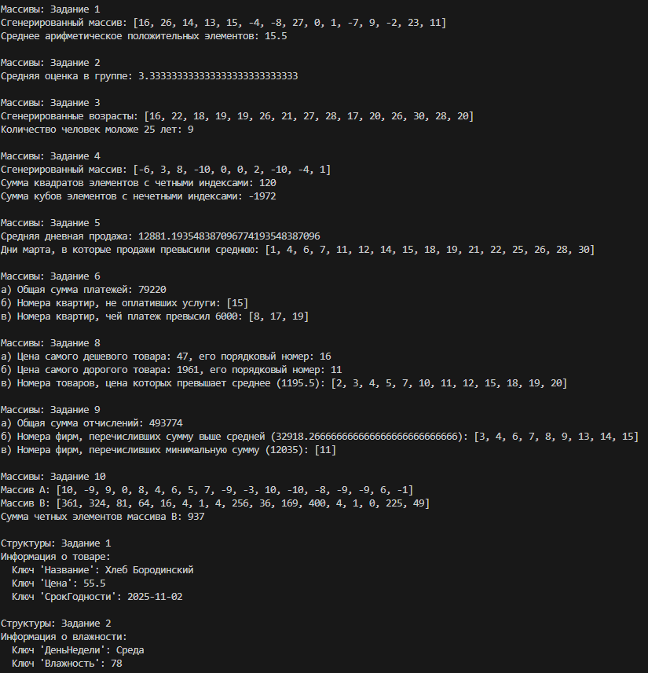
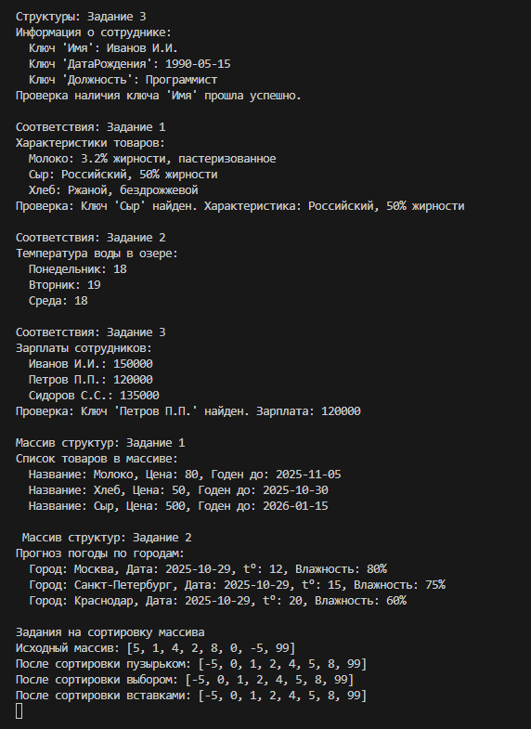
Вывод по лабораторной работе
В ходе выполнения данной лабораторной работы были освоены и закреплены практические навыки по работе с основными коллекциями данных, такими как массивы, структуры и соответствия. Были успешно решены задачи по обработке и анализу данных, а также реализованы три базовых алгоритма сортировки для одномерного массива.
Ответы на контрольные вопросы:
1. Массив и его методы
Массив — это упорядоченный список элементов, где каждый имеет числовой индекс (начиная с 0).
Основные методы:
Добавить(Значение) — добавляет элемент в конец.
Размер() — возвращает количество элементов.
Получить(Индекс) или Массив[Индекс] — доступ к элементу по индексу.
Удалить(Индекс) — удаляет элемент по индексу.
Найти(Значение) — ищет элемент и возвращает его индекс (или Неопределено).
Очистить() — удаляет все элементы.

2. Понятие УКЗ
УКЗ (Управляемый Клиент-Сервер) — это архитектура из платформы 1С:Предприятие, где логика данных отделена от интерфейса. В 1С:Исполнитель (скриптовая среда без графического интерфейса) это понятие не используется.

3. Структура и её методы
Структура — это коллекция с фиксированным набором строковых ключей и их значений.
Основные операции:
Доступ через точку: Структура.ИмяСвойства.
Свойство(ИмяКлюча) — проверяет наличие ключа.
Количество() — возвращает число элементов.

4. Соответствие и его методы
Соответствие — это динамическая коллекция «ключ-значение», где ключи могут быть любого типа.
Основные методы:
Вставить(Ключ, Значение) — добавляет пару.
Получить(Ключ) или Соответствие[Ключ] — доступ по ключу.
СодержитКлюч(Ключ) — проверяет наличие ключа.
Удалить(Ключ) — удаляет пару по ключу.
Количество() — возвращает число элементов.

